МОУ СОШ №1 имени Н.Л.Мещерякова г. Зарайск
Учитель начальных классов
Коновалова Наталья Николаевна
Конспект урока по русскому языку «В гостях у Осени» для 3 класса
Программа специального коррекционного образовательного учреждения VIII вида
под редакцией В.В.Воронковой

Тема: Слог как часть слова
Форма урока: Урок здоровья и развития
Тип урока: отработка знаний, умений, навыков.
Методы: словесный, наглядный, практический
Технологии: Дифференцированное, личностно-ориентированное обучение, здоровьеразвивающая технология д.м.н. Базарного В.Ф., игровые технологии.
Цели:
Образовательная: закрепить умение детей выполнять слоговой анализ и синтез слов.
Коррекционная: обогатить словарный запас учащихся по темам: фрукты, деревья, грибы, ягоды, цветы.
Воспитательная: прививать любовь к родному языку, природе.

Ход урока
I. Организационный момент.
- Сегодня у нас необычный урок, к нам пришли гости.

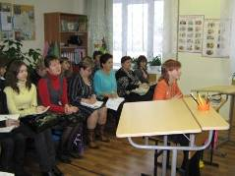

- Давайте встанем в круг и хором скажем:
Мы спокойны и добры
Мы здоровы и бодры
- И улыбнемся гостям и друг другу.
II. Введение в тему.
- Послушайте стихотворение и скажите, о каком времени года в нём говорится?
Осень-швея
Чтоб крошка-земля без хлопот зимовала,
Ей осень лоскутное шьет одеяло.
Листок аккуратно к листку пришивает,
Сосновой иголкой стежок подгоняет.
Листочки на выбор - любой пригодится.
Вот рядом с багровым лиловый ложится,
Хоть очень по вкусу швее золотистый,
Сгодится и бурый, и даже пятнистый.
Скрепляет их бережно нить паутины.
Прекрасней, чем эта, не сыщешь картины.
(Татьяна Гусарова)
– Правильно, это стихотворение написано об осени.
- А как вы догадались?
- А теперь представьте, что мы с вами в осеннем лесу. Покажите, какие там растут высокие деревья (дети поднимают руки). Подул ветерок: "Ш-ш-ш-ш", зашелестели листики (дети быстро шевелят пальчиками). Ветер затих - не шевелятся больше листочки (дети расслабляют пальчики и выпрямляют руки). Снова подул ветер (дети покачивают и машут руками).

- Принесла нам Осень в подарок эти замечательные листочки, да не простые, а с заданиями. Хочет Осень проверить: всё ли вы о ней знаете?
III. Сообщение темы урока.
(Дети садятся на свои места)

Задание 1 (лист березы)

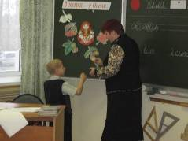

– Выполнив первое задание, вы узнаете тему урока.
Определите сколько слогов в слове «осень»?
(дети хлопают – 2 слога)
(считают гласные – 2 слога)
- Как определить, сколько слогов в слове?

Сколько в слове гласных, столько и слогов

Прочитайте тему урока:

«Слог – часть слова»
- Сегодня мы будем закреплять умение делить слова на слоги, составлять слова из слогов, определять количество и последовательность слогов в слове. - Как же определить, сколько в слове слогов? (опора)

– С первым заданием вы справились, молодцы! Давайте поставим этот листик в вазочку.

IV. Работа над темой урока.
– Вот и второй листик с заданием к нам прилетел (лист клена).
Задание 2.

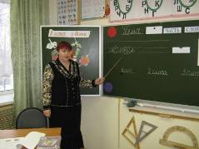

Чистописание – 2 ученика за конторкой
Пальчиковая гимнастика

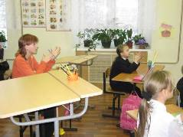

Карандаш в руках катаю
Между пальчиков верчу
Непременно каждый пальчик
Быть послушным научу
____________________________________________________________________________________________________________________________________

– Молодцы! И со вторым заданием вы справились отлично! Поставим и этот листик в вазочку.
Задание 3 (лист дуба) – работа в парах Стены класса

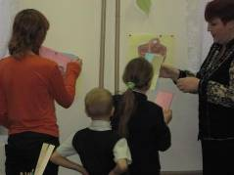

– Осень, время сбора урожая. Помогите Осени собрать урожай.
Вставить в словарные слова пропущенные буквы, выделить гласные, определить сколько слогов.
На стенах класса развешаны 2 корзинки
В них перфокарты со словарными словами

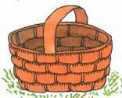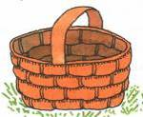

К . рзина, п . мидор, к . апуста, м . рковь, . гурец, г . рох, ябл . ко.

Проверка: Называете по очереди по одному слову, букву которую вставили, гласные, количество слогов, если правильно то получаете подарок.
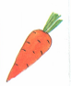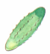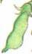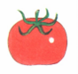
Вывод: Сколько в слове гласных, столько и слогов

Смотрите, какой урожай собрали молодцы! Поставим и этот листик в вазочку.
Зарядка для глаз
Учащиеся по команде учителя смотрят поочередно на разноцветные листья.
К С Ж З
З К С Ж
С Ж К З
Ж С К З

Задание 4., (Лист каштана) которое приготовила для вас Осень.
Отгадайте загадку и узнаете с каким новым словарным словом Вас сегодня познакомит Осень.

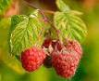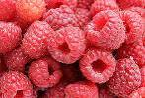
Бусы красные висят,
Из кустов на нас глядят.
Очень любят бусы эти
Дети, птицы и медведи.
Что за ягода? Малина
Схема слова на доске и в тетрадях ____________
Сколько слогов? Хлопки _____________
Поставьте ударение в схеме
В каком слоге безударная гласная? В 1 слоге

Запишем слово с «окошком» м лина

Кто собирает малину в саду? Человек. Зарисуем

Ягоды, состоящего из малых частей. Слово "малина" образовано от слова

«малый» - «маленький». М ЛИНА

Запишем еще раз слово малина
Выделим гласные и согласные
Придумайте предложение со словом.

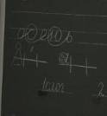

С каким новым словарным словом познакомились? Какую гласную запоминаем?
– Молодцы! Поставим и этот листик в вазочку.

Задание 5. (лист рябины) - работа в парах
Осень и про птиц не забыла. Посмотрите, сколько их прилетело.
Разделить слова в 3 столбика
1 слог 2 слога 3 слога

ПАННО

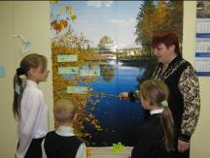

1 пара синие карточки, зимующие птицы
Клёст, дятел, сова, синица, ворона.
КРЕСТ
2 пара зеленые карточки, перелетные птицы
Грач, стриж, скворец, кукушка

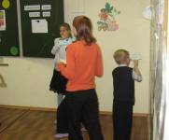
Проверка

Назовите перелетных птиц и зимующих птиц.
А почему птицы улетают?
С конца сентября начинается массовый отлет птиц. В основном птицы улетают ночью. Летят они далеко, за 5-6 км от родного дома.
А как мы можем помочь зимующим птицам?

Вывод: Сколько в слове гласных, столько и слогов
– Молодцы! И с этим заданием справились. Поставим и этот листик в вазочку.

Физминутка (обыграть)
Повороты головой: верх, право, лево, вниз, назад
Руки: вперед, вверх, на пояс и т.д
Приседание: собираем грибы и ягоды

Задание 6. (лист осины) – комментированное письмо, по 1 ученику у доски «Допиши слог»
2 ученика за конторкой

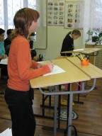
Работа с учебником с.62 №6
Д/З дописать текст

V. Итог урока
1. Посмотрите какой красивый букет у нас получился

2. Телеграмма от осени
Раздели слова на слоги и собери новое слово
Лимоны (2 слог) лодка (1слог) огурцы (3 слог)
Какое слово прислала Осень? МОЛОДЦЫ

Что же такое СЛОГ? (опора)
Как определить сколько в слове слогов? (опора)

Осень благодарит вас и дарит Вам подарки (рисунки)

Источники материалов:

http://festival.1september.ru/articles/518839/
http://festival.1september.ru/articles/530131/
http://festival.1september.ru/articles/590137/
www.materinstvo.ru

